PHƯƠNG PHÁP DẠY HỌC MÔN TOÁN BẰNG PHẦN MỀM GEOGEBRA NHẰM NÂNG CAO CHẤT LƯỢNG GIÁO DỤC TRONG KỶ NGUYÊN KỸ THUẬT SỐ VÀ CUỘC CÁCH MẠNG CÔNG NGHỆ 4.0
MATH TEACHING METHOD USING GEOGEBRA SOFTWARE TO IMPROVE QUALITY OF EDUCATION IN THE DIGITAL ERA AND TECHNOLOGY REVOLUTION 4.0

Nguyễn Thị Thủy¹ |  | ¹Trường Cao đẳng Lý Tự Trọng TP. HCM  Email: nguyenthuy.ns@gmail.com
 |  | TÓM TẮT:
Từ Khóa:  GeoGebra, giáo dục số, đổi mới giảng dạy, tương tác học tập  Keywords: |  | Bối cảnh: Trước sự bùng nổ của kỹ thuật số và Cuộc Cách mạng Công nghệ 4.0, giáo dục đang đối mặt với nhiều thách thức và cơ hội mới. Để nâng cao chất lượng giáo dục toán học, việc áp dụng phần mềm GeoGebra là một trong những đổi mới quan trọng. GeoGebra không chỉ là công cụ hỗ trợ giảng dạy mà còn là nền tảng giúp tăng cường sự tương tác và hiệu quả trong quá trình học tập.  Kết quả: Việc sử dụng phần mềm GeoGebra trong dạy học toán đã mang lại nhiều kết quả tích cực. Nó giúp học sinh và giáo viên trực quan hóa các khái niệm toán học, từ đó tạo ra môi trường học tập sinh động và thú vị hơn. Học sinh dễ dàng tiếp cận và áp dụng các kiến thức vào thực tế hơn, từ đó phát triển năng lực giải quyết vấn đề và tư duy logic.  Bàn luận: Tuy nhiên, việc triển khai phương pháp này vẫn đối diện với một số thách thức như đào tạo và nâng cao năng lực sử dụng công nghệ của giáo viên, cũng như đảm bảo cơ sở hạ tầng phù hợp. Để đạt được hiệu quả cao nhất, cần có sự hỗ trợ chặt chẽ từ các nhà trường và các nhà quản lý giáo dục, đồng thời đẩy mạnh việc nghiên cứu và phát triển các giải pháp mới trong giảng dạy và học tập toán học.  Điều này sẽ giúp tối ưu hóa việc áp dụng công nghệ trong giáo dục và chuẩn bị cho học sinh với những kỹ năng cần thiết để thành công trong thời đại kỹ thuật số và Cuộc Cách mạng Công nghệ 4.0.  ABSTRACT:  Context: Amid the boom of digital technology and the Fourth Industrial Revolution, education faces both challenges and new opportunities. To enhance the quality of mathematics education, adopting GeoGebra software stands out as a crucial innovation. GeoGebra serves not only as a teaching aid but also as a platform that enhances interaction and effectiveness in the learning process.  Result: The use of GeoGebra software in teaching mathematics has yielded numerous positive outcomes. It helps students and teachers visualize mathematical concepts, thereby creating a dynamic and engaging learning environment. Students can easily access and apply their knowledge in practical contexts, thereby developing problem-solving skills and logical reasoning.  Discussion: However, implementing this method still encounters challenges such as training and enhancing teachers' technological proficiency, as well as ensuring suitable infrastructure. To achieve the highest effectiveness, close support from schools and educational administrators is crucial, along with advancing research and developing new solutions in teaching and learning mathematics.  This approach will optimize the application of technology in education and prepare students with essential skills for success in the digital age and the Fourth Industrial Revolution.
GeoGebra, digital education, teaching innovation, interactive learning

1. Mở đầu
Trong bối cảnh kỷ nguyên kỹ thuật số và cuộc Cách mạng Công nghệ 4.0, giáo dục đang trải qua sự chuyển đổi sâu sắc với sự tích hợp mạnh mẽ của công nghệ vào quá trình giảng dạy và học tập. Các công nghệ mới không chỉ thay đổi cách thức truyền tải kiến thức mà còn mở ra những cơ hội mới để nâng cao chất lượng giáo dục, tạo nên môi trường học tập tương tác và hiệu quả hơn. Trong lĩnh vực giáo dục toán học, phần mềm GeoGebra nổi lên như một công cụ hữu hiệu và sáng tạo, giúp học sinh và giáo viên tiếp cận và khám phá các khái niệm toán học một cách trực quan và sinh động.
GeoGebra là một phần mềm toán học đa năng, miễn phí, hỗ trợ vẽ đồ thị, hình học, đại số và các phép tính khác. Với giao diện thân thiện và tính năng đa dạng, GeoGebra giúp học sinh dễ dàng tiếp cận và thực hiện các phép tính phức tạp, từ đó phát triển tư duy logic và khả năng giải quyết vấn đề. Đối với giáo viên, GeoGebra cung cấp một nền tảng linh hoạt để thiết kế bài giảng, minh họa các khái niệm toán học và tạo ra các bài tập tương tác, giúp tăng cường sự tham gia và hứng thú của học sinh.
Phương pháp dạy học toán bằng phần mềm GeoGebra không chỉ đáp ứng nhu cầu học tập đa dạng của học sinh mà còn khuyến khích họ phát triển kỹ năng sử dụng công nghệ thông tin, một yếu tố quan trọng trong bối cảnh hiện nay. Bên cạnh đó, GeoGebra còn hỗ trợ giáo dục từ xa và học tập tự chủ, học trực tuyến.
Tuy nhiên, việc triển khai phương pháp này cũng đối mặt với nhiều thách thức như yêu cầu về kỹ năng công nghệ, cơ sở hạ tầng, và sự thay đổi trong phương pháp giảng dạy truyền thống. Để khắc phục những khó khăn này, cần có sự đầu tư vào đào tạo giáo viên, trang bị cơ sở vật chất và phát triển các giải pháp hỗ trợ học sinh và giáo viên trong quá trình học tập và giảng dạy.Với tiềm năng và lợi ích to lớn, phương pháp dạy học toán bằng phần mềm GeoGebra là một bước tiến quan trọng trong việc nâng cao chất lượng giáo dục toán học, chuẩn bị cho học sinh những kỹ năng cần thiết để thành công trong kỷ nguyên kỹ thuật số và cuộc Cách mạng Công nghệ 4.0.
2. Kết quả nghiên cứu
  - Đổi mới phương pháp dạy học
Đổi mới phương pháp dạy học là việc thay đổi, cải tiến các cách thức và kỹ thuật giảng dạy truyền thống nhằm nâng cao chất lượng giáo dục, phù hợp với sự phát triển của xã hội và đáp ứng nhu cầu học tập của học sinh. Đổi mới phương pháp dạy học không chỉ đơn thuần là việc thay đổi cách giảng bài của giáo viên mà còn bao gồm cả việc thay đổi cách thức học tập của học sinh, môi trường học tập, và các công cụ hỗ trợ giảng dạy. Đổi mới phương pháp dạy hiện nay lấy người học làm trung tâm là một xu hướng quan trọng trong giáo dục hiện đại. Phương pháp này tập trung vào vai trò của người học trong quá trình học tập, khuyến khích sự chủ động, sáng tạo và tự tin của học sinh. Thay vì giáo viên giữ vai trò trung tâm, phương pháp mới tập trung vào học sinh, khuyến khích họ chủ động tham gia vào quá trình học tập.
Hiện nay, đổi mới phương pháp dạy học môn Toán không chỉ là việc cập nhật các nội dung học tập mà còn bao gồm cách tiếp cận và phương pháp giảng dạy. Cụ thể như
2.1.1. Phương pháp dạy học lấy người làm trung tâm
Phương pháp này đặt học sinh vào trung tâm của quá trình học tập. Thay vì chỉ đơn thuần truyền đạt kiến thức, giáo viên tạo điều kiện để học sinh tự khám phá và xây dựng kiến thức thông qua các hoạt động thực hành, thảo luận nhóm, và nghiên cứu cá nhân. Đổi mới này khuyến khích học sinh phát triển kỹ năng giải quyết vấn đề và áp dụng kiến thức vào các tình huống thực tế. Thay vì chỉ biết cách tính toán, học sinh được khuyến khích suy nghĩ logic và ứng dụng các kỹ năng này vào việc giải quyết các bài toán phức tạp.
2.1.2. Đổi mới từ phương pháp giảng dạy truyền thống sang sử dụng công nghệ
Công nghệ đã mở ra nhiều công cụ hỗ trợ dạy và học Toán như phần mềm đồ họa, các ứng dụng học tập trên điện thoại di động, và các nền tảng học tập trực tuyến. Việc tích hợp công nghệ vào giảng dạy giúp làm giàu nội dung bài học và tăng cường sự tương tác giữa giáo viên và học sinh. Các phần mềm đồ họa như GeoGebra, Desmos cho phép học sinh khám phá các đồ thị và mô hình hóa các khái niệm toán học một cách trực quan. Họ có thể tự thích nghi và khám phá các tính năng để hiểu sâu hơn về môn học.
2.1.3. Đổi mới từ kiểm tra chuyển hóa sang đánh giá thường xuyên và đa dạng
Thay vì kiểm tra cuối kỳ hay định kỳ, đánh giá thường xuyên và đa dạng giúp giáo viên và học sinh nhận biết kịp thời sự tiến bộ và điều chỉnh phương pháp học tập. Điều này khuyến khích học sinh học tập theo năng lực và cải thiện từng bước một. Đánh giá thường xuyên giúp giáo viên và học sinh thấy rõ hơn sự phát triển của từng cá nhân và kế hoạch cụ thể hơn cho từng học sinh để cải thiện điểm số.
2.1.4. Đổi mới từ học tập trong lớp học sang học tập tự học
Sử dụng các tài liệu học tập, video giảng dạy trực tuyến, và các nền tảng học tập để học sinh có thể học tập mọi lúc mọi nơi. Điều này không chỉ mở rộng phạm vi học tập mà còn khuyến khích sự tự chủ và tự học của học sinh. Đổi mới này khuyến khích học sinh phát triển kỹ năng học tập độc lập và học tập suốt đời, không giới hạn bởi không gian và thời gian lớp học truyền thống.
Những khái niệm trên đang dần trở thành xu hướng trong đổi mới phương pháp dạy học môn Toán hiện nay, giúp nâng cao chất lượng giáo dục và sẵn sàng cho thế giới kỹ thuật số ngày càng phát triển.
Đổi mới phương pháp dạy học là một quá trình liên tục, đòi hỏi sự sáng tạo và linh hoạt từ phía giáo viên, cùng với sự tham gia tích cực của học sinh. Mục tiêu cuối cùng là tạo ra một môi trường học tập hiệu quả, nơi mà học sinh có thể phát triển toàn diện cả về kiến thức lẫn kỹ năng.
2.2. Chuyển đổi số trong hoạt động dạy và học
2.2.1. Chuyển đổi số
Có nhiều định nghĩa khác nhau về chuyển đổi số nhưng có thể nói chung đó là chuyển các hoạt động của chúng ta từ thế giới thực sang thế giới ảo ở trên môi trường mạng. Theo đó, mọi người tiếp cận thông tin nhiều hơn, rút ngắn về khoảng cách, thu hẹp về không gian, tiết kiệm về thời gian. Chuyển đổi số là xu thế tất yếu, diễn ra rất nhanh đặc biệt trong bối cảnh của cuộc Cách mạng Công nghệ 4.0 hiện nay [10].
Một số nhận thức về sức mạnh của công nghệ với giáo dục, khung chuyển đổi giáo dục trong thời đại số, chuyển đổi số trong dạy và học, chuyển đổi số nhà trường:
Sức mạnh của công nghệ rất lớn có khả năng thay đổi giáo dục trước hết là hoạt động dạy và hoạt động học: học chủ động, dạy chủ động, dạy sáng tạo, dạy phân hóa hướng cá nhân sinh viên, phát triển năng lực công nghệ cho sinh viên.
Theo khung chuyển đổi giáo dục, sự thành công của người học là cái đích của giáo dục. Nền tảng của chuyển đổi giáo dục là chuyển đổi số trong dạy và học, khi giảng viên dựa vào công nghệ biết tạo ra những không gian học tập, thiết bị học tập, chương trình và đánh giá để người học thực sự là người làm chủ việc học. Sự thành công của người học là nhờ vào người giảng viên biết dùng công nghệ, biết lãnh đạo (tổ chức) công nghệ. Thầy cô giáo đã thay đổi nhận thức về chuyển đổi giáo dục, kĩ năng dạy học với sự hỗ trợ của các công cụ số là trung tâm của quá trình chuyển đổi số trong dạy và học.
Chuyển đối số nhà trường (môi trường dạy và học của giảng viên và sinh viên) là quá trình chuyển đổi hoạt động nhà trường từ không gian truyền thống sang kết hợp không gian truyền thống với không gian số thông qua công nghệ mới (thay đổi phương thức điều hành, giáo dục, dịch vụ công…) thành trường học thông minh nhằm hình thành và nâng cao năng lực số cho giảng viên và sinh viên.
Nhưng không phải mọi hoạt động của con người nói chung, mọi hoạt động nhà trường nói riêng đều được số hóa. Với những hoạt động đặc thù mang tính cảm xúc vẫn cần duy trì toàn bộ hoặc một phần theo không gian truyền thống.
2.2.2. Những lợi ích của công nghệ trong hoạt động dạy và học trong giai đoạn chuyển đổi số
Những năm gần đây, ngành giáo dục rất quan tâm đến việc ứng dụng CNTT vào hoạt động giảng dạy. Việc ứng dụng CNTT vào hoạt động dạy học đã dần thay đổi phương pháp giảng dạy học tập từ truyền thống sang phương pháp giảng dạy tích cực, giúp người dạy và người học phát huy được khả năng tư duy, sáng tạo, sự chủ động và đạt hiệu quả. Từ mô hình lớp học tập trung đã dần chuyển sang các mô hình dạy học trực tuyến, sử dụng công nghệ thông tin; sử dụng các phần mềm và truyền thông đễ hỗ trợ các hoạt động giảng dạy, học tập. Qua đó, người học có thể tiếp cận tri thức mọi nơi, mọi lúc, có thể chủ động trong việc học tập và ứng dụng kiến thức vào thực tiễn. Sự bùng nổ về công nghệ giáo dục đã, đang và sẽ tạo ra những phương thức giáo dục phi truyền thống, thúc đẩy mạnh mẽ sự phát triển của nền giáo dục mang tính chuyển đổi sâu sắc vì con người.
Nâng cao chất lượng giáo dục: giúp tăng cường quản lý, giám sát trong các cơ sở giáo dục, theo dõi hành vi của người học; giúp phân tích hành vi học tập của người học để có hỗ trợ, tư vấn phù hợp; giúp xây dựng hệ thống quản lý thông tin và hồ sơ giáo dục của người học, cho phép hợp nhất, quản lý và chia sẻ dữ liệu từ nhiều trường học, ghi chép lại lịch sử học tập, bảng điểm của người học để đảm bảo thông tin dữ liệu được đồng nhất, minh bạch.
Tăng tính tương tác, tính thực hành - ứng dụng giúp cho người học có những trải nghiệm đa giác quan, dễ hiểu, dễ nhớ và gây tò mò, hứng thú cho người học, đồng thời tăng tính tương tác, thực hành và ứng dụng kiến thức ngay trong lớp học.
2.3. Những ưu điểm và nhựợc điểm của phần mềm GeoGebra nhằm nâng cao chất lượng giáo dục trong kỷ nguyên kỹ thuật số và cuộc cách mạng công nghệ 4.0
2.3.1. Ưu điểm
Sử dụng phần mềm GeoGebra trong dạy học Toán có nhiều ưu điểm, đặc biệt trong bối cảnh kỷ nguyên kỹ thuật số và cuộc Cách mạng Công nghệ 4.0. cụ thể như:
Có tính tương tác cao: GeoGebra cho phép học sinh tương tác trực tiếp với các đối tượng toán học, giúp họ hiểu rõ hơn về các khái niệm trừu tượng thông qua việc thực hành trực tiếp.
Tích hợp đa dạng nội dung: Phần mềm này tích hợp các công cụ cho nhiều lĩnh vực khác nhau của toán học như hình học, đại số, giải tích, và thống kê, tạo điều kiện cho học sinh tiếp cận và nắm bắt kiến thức toàn diện.
Tăng cường khả năng trực quan hóa: GeoGebra giúp học sinh dễ dàng trực quan hóa các vấn đề toán học, từ đó họ có thể nhận thức sâu sắc hơn về các mối quan hệ và tính chất của các đối tượng toán học.
Khả năng mô phỏng động: GeoGebra cho phép tạo ra các mô phỏng động, giúp học sinh hiểu rõ hơn về quá trình và kết quả của các phép toán và hiện tượng toán học.
Hỗ trợ học tập cá nhân hóa: Phần mềm này giúp giáo viên dễ dàng thiết kế các bài giảng phù hợp với năng lực và nhu cầu riêng của từng học sinh, từ đó tối ưu hóa quá trình học tập.
Phát triển kỹ năng công nghệ thông tin: Sử dụng GeoGebra giúp học sinh phát triển kỹ năng sử dụng công nghệ thông tin, một kỹ năng quan trọng trong kỷ nguyên số.
Hỗ trợ giảng dạy từ xa: Trong bối cảnh giảng dạy từ xa, GeoGebra là một công cụ hữu ích giúp giáo viên và học sinh duy trì hiệu quả học tập mà không bị giới hạn bởi khoảng cách địa lý.
Tiết kiệm thời gian và tài nguyên: Sử dụng phần mềm này giúp giảm thiểu thời gian vẽ hình và tính toán phức tạp, giúp giáo viên và học sinh tập trung vào việc hiểu và áp dụng kiến thức.
Khả năng chia sẻ và cộng tác: GeoGebra cho phép dễ dàng chia sẻ tài liệu và bài giảng, hỗ trợ tốt cho việc học tập nhóm và cộng tác giữa các học sinh và giáo viên.
Miễn phí và dễ dàng truy cập: GeoGebra là phần mềm miễn phí và dễ dàng truy cập, phù hợp với nhiều đối tượng học sinh và giáo viên, không phân biệt điều kiện kinh tế.
Những ưu điểm này cho thấy GeoGebra là một công cụ mạnh mẽ và hiệu quả trong việc nâng cao chất lượng giáo dục toán học trong kỷ nguyên kỹ thuật số và cuộc Cách mạng Công nghệ 4.0.
2.3.2. Nhược Điểm
Mặc dù GeoGebra có nhiều ưu điểm nổi bật, việc sử dụng phần mềm này trong dạy học toán cũng tồn tại một số nhược điểm cần được lưu ý:
Cả giáo viên và học sinh cần có kỹ năng sử dụng công nghệ thông tin cơ bản để có thể sử dụng phần mềm GeoGebra hiệu quả. Điều này có thể là rào cản đối với những người không quen thuộc với công nghệ.
Phụ thuộc vào thiết bị và kết nối internet: Để sử dụng GeoGebra, cần có thiết bị (máy tính, máy tính bảng) và kết nối internet ổn định. Trong những khu vực có điều kiện kinh tế khó khăn hoặc hạ tầng công nghệ thông tin chưa phát triển, việc sử dụng phần mềm này có thể gặp nhiều trở ngại.
Khó khăn trong việc cá nhân hóa dạy học: Mặc dù GeoGebra hỗ trợ việc cá nhân hóa học tập, giáo viên vẫn cần đầu tư nhiều thời gian và công sức để thiết kế các bài giảng phù hợp với từng học sinh, điều này có thể không khả thi trong lớp học đông đúc.
Thời gian học tập và làm quen với phần mềm: Học sinh và giáo viên cần dành thời gian để làm quen và học cách sử dụng phần mềm GeoGebra, điều này có thể làm gián đoạn quá trình học tập ban đầu.
Thiếu sự tương tác trực tiếp: Sử dụng phần mềm có thể giảm thiểu sự tương tác trực tiếp giữa giáo viên và học sinh, điều này có thể ảnh hưởng đến việc giải đáp thắc mắc và hỗ trợ kịp thời cho học sinh.
Tập trung quá nhiều vào công nghệ: Việc sử dụng quá nhiều công nghệ có thể làm giảm đi sự tập trung vào việc hiểu biết sâu sắc và tư duy logic trong toán học, học sinh có thể dựa quá nhiều vào phần mềm mà không rèn luyện đủ kỹ năng tư duy độc lập.
Chi phí đào tạo và bảo trì: Mặc dù phần mềm GeoGebra miễn phí, nhưng chi phí để đào tạo giáo viên sử dụng phần mềm và bảo trì thiết bị có thể đáng kể, đặc biệt đối với các trường học có ngân sách hạn chế.
Khả năng gây nghiện và mất tập trung: Việc sử dụng thiết bị công nghệ nhiều có thể dẫn đến tình trạng học sinh bị phân tâm bởi các ứng dụng và trò chơi khác trên thiết bị, ảnh hưởng đến hiệu quả học tập.
Những nhược điểm này cho thấy rằng, mặc dù GeoGebra là một công cụ mạnh mẽ, việc triển khai và sử dụng phần mềm này trong dạy học toán cần được cân nhắc kỹ lưỡng và đi kèm với các biện pháp hỗ trợ và quản lý phù hợp để đảm bảo đạt được hiệu quả giáo dục mong muốn.
2.4. Ứng dụng phần mềm Geogebra dạy học môn toán tại Trường Cao đẳng Lý Tự Trọng Thành phố Hồ Chí Minh trong giai đoạn chuyển đổi số
Sử dụng phần mềm Geogebra để vẽ hình học, đồ thị trong dạy học môn Toán
Mục tiêu của Phương pháp: Việc ứng dụng phần mềm Geogebra nhằm giúp giáo viên dễ dàng hơn trong việc tạo ra hình học, đồ thị mô phỏng cho bài học khi dạy trực tuyến và cả trực tiếp. Điều này vừa giúp thầy cô tiết kiệm được thời gian tìm kiếm các hình học, đồ thị khó theo ý mình, vừa giúp bài học trở nên rõ ràng, chi tiết hơn.
Nội dung và cách thực hiện: Để nâng cao hiệu quả học tập môn toán, nhất là với phần hình học, khi dạy trực tiếp các giáo viên có thể vừa giảng bài, vừa vẽ hình chi tiết để học sinh có thể quan sát và hiểu bài. Tuy nhiên, do sự hạn chế khi dạy trực tuyến cũng như cơ sở vật chất khi dạy trực tiếp nên việc vẽ hình minh họa trở thành vấn đề khó khăn cho giáo viên trong việc truyền đạt kiến thức và với học sinh trong việc tiếp thu kiến thức. Vì vậy, tôi đã sử dụng phần mềm Geogebra 5.0 để vẽ ra các hình học nhanh chóng, chính xác nhằm đem lại hiệu quả cho môn học.
Geogebra là phần mềm hỗ trợ vẽ hình học động phổ biến trên thế giới. Với các tính năng có trong phần mềm, giáo viên có thể tự do vẽ các hình học, đồ thị toán học theo mong muốn của bản thân một cách chính xác, cụ thể nhất.
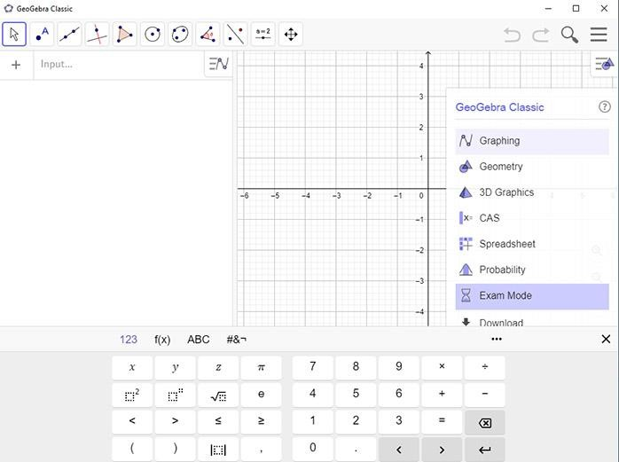

(Hình ảnh giao diện phần mềm Geogebra)
Cách giáo viên vẽ hình học và đồ thị bằng phần mềm GeoGebra:
Để có thể sử dụng phần mềm này, các thầy cô hãy làm theo các bước dưới đây:
- Bước 1: Tải phần mềm và khởi động phần mềm
- Bước 2: Trên thanh công cụ, các giáo viên sẽ tiến hành lựa chọn công cụ vẽ hình theo các nhóm: Nhóm công cụ di chuyển, tạo điểm, đường thẳng, quan hệ, đa giác, đường tròn, góc,...
- Bước 3: Để điều chỉnh thông số của các hình học, giáo viên thực hiện nhấn chuột phải => Vùng làm việc hoặc thuộc tính. Hộp thoại thuộc tính sẽ xuất hiện và thầy cô sẽ điều chỉnh theo mong muốn của bản thân.
- Bước 4: Sau khi đã vẽ hình xong, thầy cô sẽ thực hiện thao tác xuất bản hình bằng cách chọn hồ sơ => Chọn xuất bản.
Ví dụ 1: Khi dạy học sinh đến phần hình học, Bài: Phép tịnh tiến, Hình học 10 tôi đã thiết kế và xây dựng hình vẽ mô phỏng bài toán như sau:
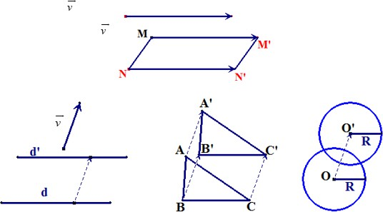

(Hình minh họa sử dụng trong bài giảng)
Ví dụ 2: Khi dạy học sinh đến phần đồ thị, Khảo sát sự biến thiên và vẽ đồ thị của hàm số, Giải tích 12 tôi đã thiết kế và xây dựng hình vẽ mô phỏng bài toán của các dạng đồ thị hàm bậc ba: $y=ax^{3}+bx^{2}+cx+d$ , hàm bậc bốn dạng phương trình trùng phương: $y=ax^{4}+bx^{2}+c$ và dạng phân thức $y=\frac{ax+b}{cx+d}$
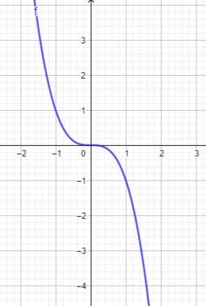  Đồ thị hàm bậc 3 nghịch biến trên R (a < 0) | 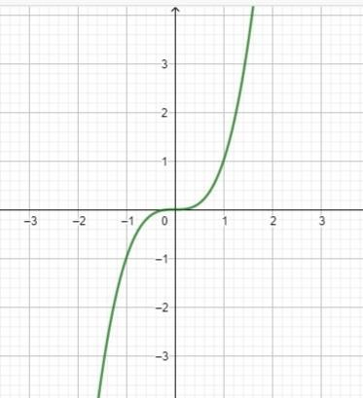  Đồ thị hàm bậc 3 đồng biến trên R (a > 0)

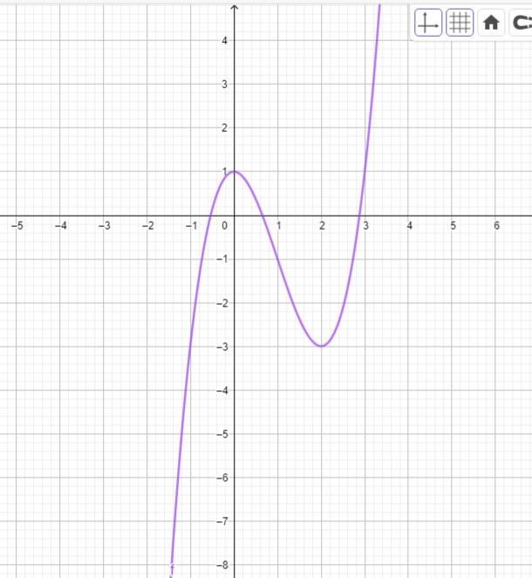  Đồ thị hàm bậc 3 với hệ số a > 0 | 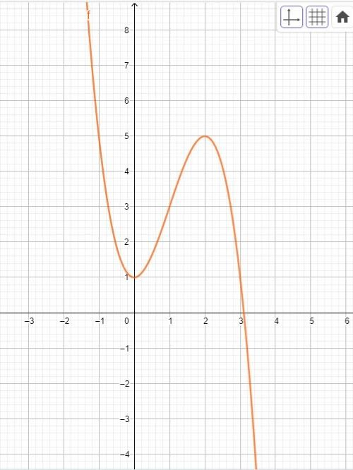  Đồ thị hàm bậc 3 với hệ số a < 0
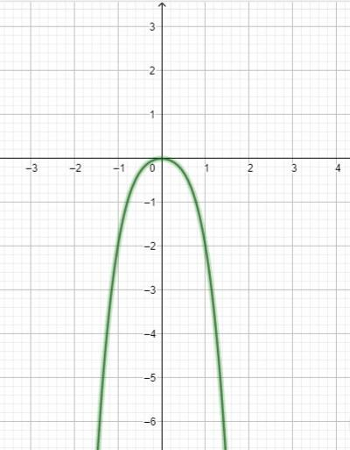  Đồ thị hàm bậc 4 với hệ số a < 0;b < 0 | 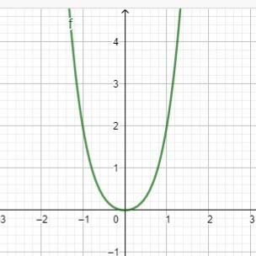  Đồ thị hàm bậc 4 với hệ số a > 0;b > 0
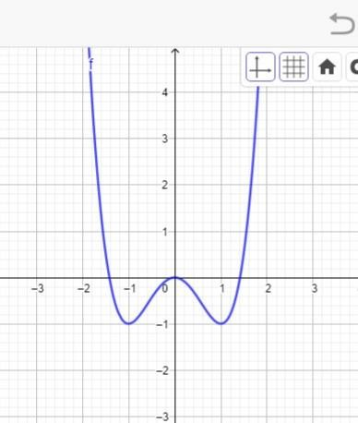  Đồ thị hàm bậc 4 với hệ số a > 0;b < 0 | 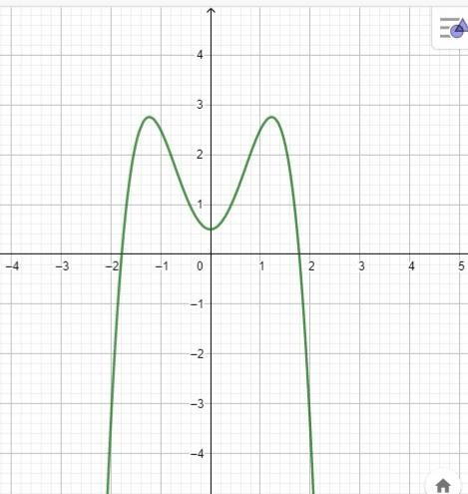  Đồ thị hàm bậc 4 với hệ số a < 0;b > 0
Đối với hàm số $y=\frac{ax+b}{cx+d}$ có các dạng đồ thị như sau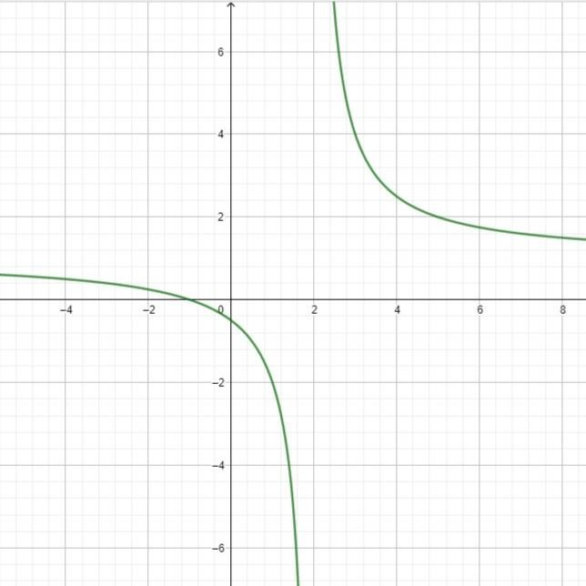  Hàm nghịch biến trên khoảng xác định | 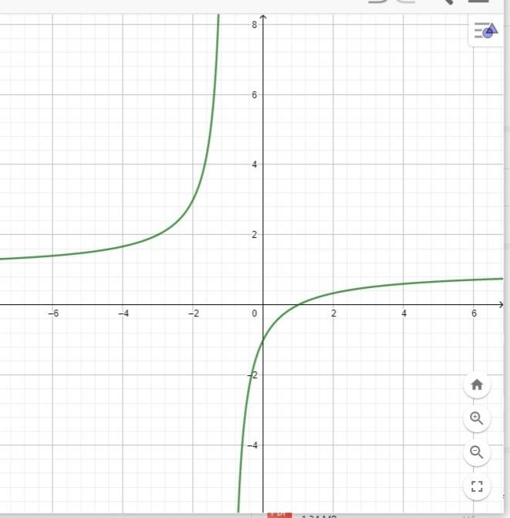  Hàm đồng biến trên khoảng xác định
Ngoài việc dùng Geogebra để mô phỏng đồ thị hàm số thì phầm mềm này còn giúp ta vẽ đồ thị các hàm trị tuyệt đối, hình tròn, Elip, hình quạt, đo góc giữa 2 đường thẳng, vẽ các khối tròn xoay, hình học không gian một cách dễ dàng.
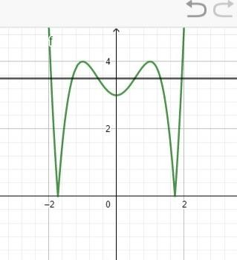  Đồ thị hàm trị tuyệt đối | 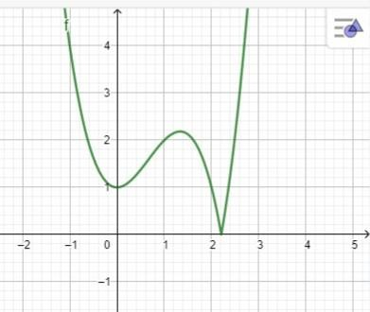  Đồ thị hàm trị tuyệt đối
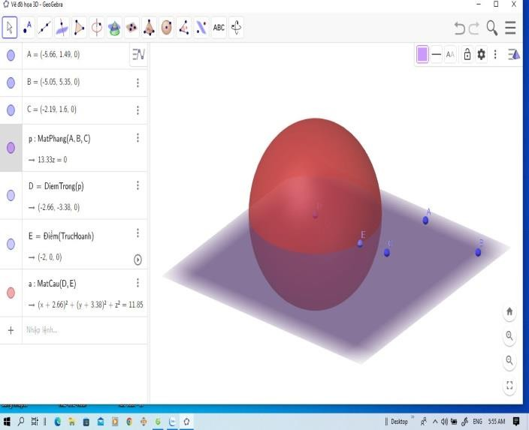  Mô hình mặt cầu trong không gian |  | 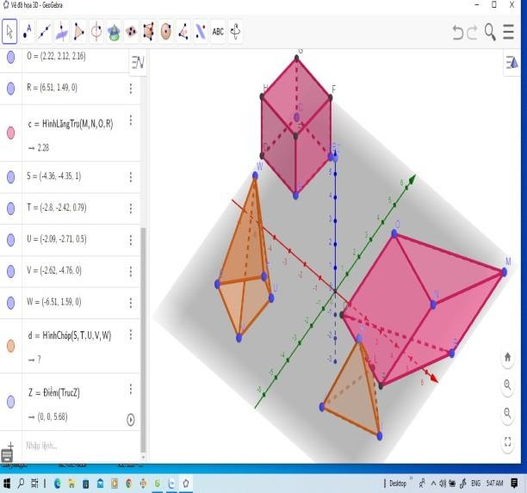  Hình lập phương, hình chóp, lăng trụ

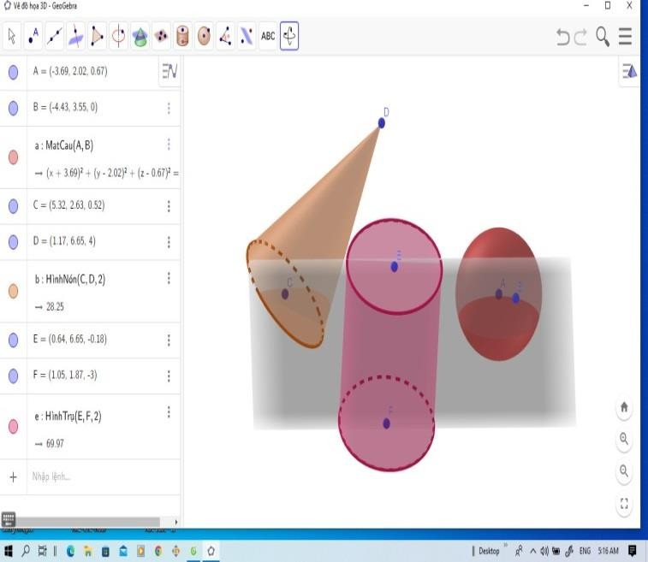  Mô hình nón, trụ, cầu | 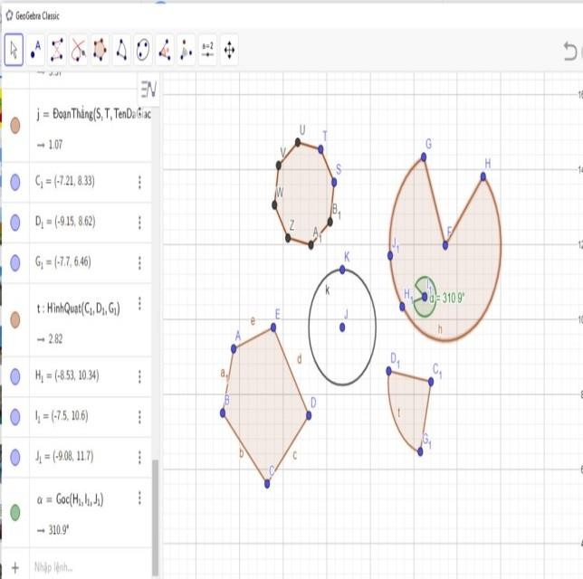  Vẽ các hình dạng tùy ý
Việc vẽ hình một cách trực quan như vậy có thể giúp học sinh giải quyết các bài toán về sự tương giao giữa 2 đồ thị, vị trí tương đối giữa các đối tượng trong không gian, bài toán quỹ tích điểm…
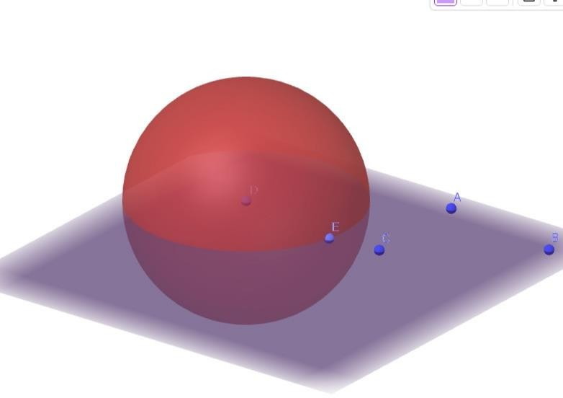  Tương giao mặt phẳng và mặt cầu | 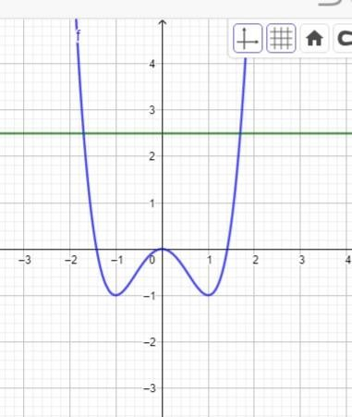  Tương giao hàm bậc 4 và hàm hằng
Như vậy, thay vì các thầy cô phải chuẩn bị các dụng cụ vẽ hình cồng kềnh hoặc vẽ hình bằng các phần mềm không chuyên dụng, tốn nhiều thời gian cho việc vẽ hình để hướng dẫn học sinh nhưng chưa chắc đảm bảo độ chính xác cao như cách dạy trước đây thì với phần mềm Geogebra 5.0 đã giúp cho quá trình dạy học môn toán, thiết kế hình học của giáo viên trở nên đơn giản, dễ dàng, tiết kiệm được thời gian và hỗ trợ xây dựng bài giảng trực quan. Từ đó, các em học sinh cũng chú ý theo dõi bài học và tiếp thu kiến thức hiệu quả hơn.
Điểm mới của phương pháp:
Với phần mềm này, các giáo viên đã tiết kiệm thêm được rất nhiều thời gian vẽ hình trong quá trình giảng dạy, việc vẽ hình minh họa cho các bài tập cũng trở nên đơn giản, dễ dàng hơn. Đây có thể coi là trợ thủ đắc lực của các thầy cô khi tiến hành giảng dạy môn toán học THPT nói chung và tại Trường Cao Đẳng Lý Tự Trọng nói riêng.
3. Kết luận
Việc áp dụng phần mềm GeoGebra vào giảng dạy toán học đã mở ra nhiều cơ hội mới trong kỷ nguyên kỹ thuật số và cuộc Cách mạng Công nghệ 4.0. GeoGebra không chỉ giúp học sinh trực quan hóa các khái niệm toán học một cách sinh động và dễ hiểu mà còn phát triển kỹ năng sử dụng công nghệ, một yêu cầu thiết yếu trong thế giới hiện đại.
Những ưu điểm vượt trội của GeoGebra như tính tương tác cao, khả năng trực quan hóa, và hỗ trợ học tập cá nhân hóa đã giúp nâng cao hiệu quả giảng dạy và học tập. Học sinh được trải nghiệm và tương tác trực tiếp với các khái niệm toán học, từ đó nâng cao hiểu biết và kỹ năng tư duy logic. GeoGebra cũng giúp tiết kiệm thời gian và tài nguyên, đồng thời hỗ trợ tốt cho việc giảng dạy từ xa, đặc biệt trong bối cảnh dịch bệnh và giảng dạy trực tuyến.
Tuy nhiên, việc sử dụng GeoGebra cũng đối mặt với một số thách thức như yêu cầu kỹ năng công nghệ, phụ thuộc vào thiết bị và kết nối internet, và cần thiết phải quản lý sự tập trung của học sinh. Những thách thức này có thể được khắc phục thông qua các giải pháp như đào tạo giáo viên, trang bị thiết bị, phân loại học sinh, và kết hợp các phương pháp giảng dạy truyền thống và hiện đại.
Tóm lại, việc dạy học toán bằng phần mềm GeoGebra là một phương pháp hiệu quả và tiên tiến, giúp nâng cao chất lượng giáo dục trong kỷ nguyên kỹ thuật số và cuộc Cách mạng Công nghệ 4.0. Bằng cách áp dụng các giải pháp khắc phục khó khăn, giáo viên và học sinh có thể tận dụng tối đa lợi ích của GeoGebra, từ đó đạt được hiệu quả giáo dục cao nhất. GeoGebra không chỉ là công cụ hỗ trợ giảng dạy mà còn là cầu nối giữa toán học và công nghệ, góp phần định hình nền giáo dục hiện đại và bền vững.

Tài liệu tham khảo
[1] Alex. (2017). Industry 3.0 vs 4.0 - Vision of the new manuacturing world. Retrieved from https://www.coilwindingexpo.com/berlin/media/Speaker-presentations-2017/Day-3-Alex-West,-Industry-3-0-v-4-0-compressed.pdf
[2] Bộ Khoa học và Công nghệ (2020). Các bài viết về Cách mạng công nghiệp 4.0. Truy cập https://www.most.gov.vn/vn/tag/1445/cmcn-4-0.aspx.
[3] Goktas, Y., Yildirim, S. & Yildirim, Z. (2009). Main barriers and possible enablers of ICTs integration into pre-service teacher education programs. Educational Technology & Society, 12 (1), 193 – 204.
[4] Lê Võ Bình (2007), Dạy học hình học các lớp cuối cấp Trung học cơ sở theo hướng bước đầu tiếp cận phương pháp khám phá, Luận án Tiến sĩ khoa học Giáo dục.
[5] Nguyễn Thị Thanh Xuân (2017). Vai trò của người thầy trong cuộc cách mạng công nghiệp 4.0. Truy cập http://hvcsnd.edu.vn/nghien-cuu-trao-doi/dai-hoc-40/vai-tro-cua-nguoi-thay-trong-cuoc-cach-mang-cong-nghiep-4-0-3223.
[6] Nguyễn Văn Re (2017). Hiểu thế nào về cuộc cách mạng công nghiệp lần thứ tư. Truy cập http://hvcsnd.edu.vn/nghien-cuu-trao-doi/dai-hoc-40/hieu-the-nao-ve-cuoc-cach-mang-cong-nghiep-lan-thu-tu-3479.
[7] Porter, L. R. (2004). Developing an online curriculum: technologies and techniques. Memlbourne: Informatinon Science Publishing.
[8] Rumana Bukht and Richard Heeks (2017). Defining, Conceptualising and Measuring the Digital Economy. Paper No. 68, Centre for Development Informatics, Global Development Institute, SEED.
[9] Tomei, L.A. (2013). Challenges of teaching with technology across the curriculum: Issues and solutions. Hershey: IRM Press.

[10] TS Bùi Thị Huế, TS Bùi Đức Thịnh, TS Vũ Thị Tuyết Lan (2022), Chuyển đổi số trong giáo dục và đào tạo: Thực trạng và Giải pháp, tạp chí khoa học và công nghệ Việt nam, truy cập http://vjst.vn/vn/tin-tuc/6707/chuyen-doi-so-trong-giao-duc-va-dao-tao--thuc-trang-va-giai-phap.aspx.
[11] Trần Nam Dũng, Trần Đức Huyên, Nguyễn Thành Anh, Vũ Như Thư Hương - Ngô Hoàng Long – Phạm Hoàng Quân, Phạm Thị Thu Thủy (2022). Toán 10, Tập 2 (Sách chân trời sáng tạo). Nhà xuất bản giáo dục Việt Nam.

